Laporan Basis Data Lanjutan 1NF 2NF 3NF

Nama : Muhamad Syawaludin

Nim : 202265069

Repository Github :

**Laporan Basisdata Lanjutan _Normalisasi**

Normalisasi database dapat dilakukan dengan menggunakan perangkat lunak spreadsheet seperti Excel untuk memahami struktur data awal dan mengidentifikasi dependensi fungsional. Setelah itu, Anda dapat menggunakan alat manajemen database seperti phpMyAdmin untuk menerapkan struktur yang telah dinormalisasi ke dalam database MySQL.

Berikut adalah langkah-langkah umum untuk melakukan normalisasi menggunakan Excel dan phpMyAdmin:

1. Identifikasi Dependensi Fungsional:

Gunakan Excel untuk membuat tabel awal dengan kolom-kolom yang merepresentasikan entitas dan atributnya.

Identifikasi dependensi fungsional antara atribut-atribut. Dependen fungsional adalah hubungan di antara atribut-atribut yang menentukan nilai atribut lainnya.

1. Normalisasi ke dalam Form Normal:

Pisahkan tabel awal menjadi beberapa tabel kecil sesuai dengan bentuk normalisasi, seperti 1NF, 2NF, dan seterusnya.

Pastikan setiap tabel memiliki kunci primer yang unik.

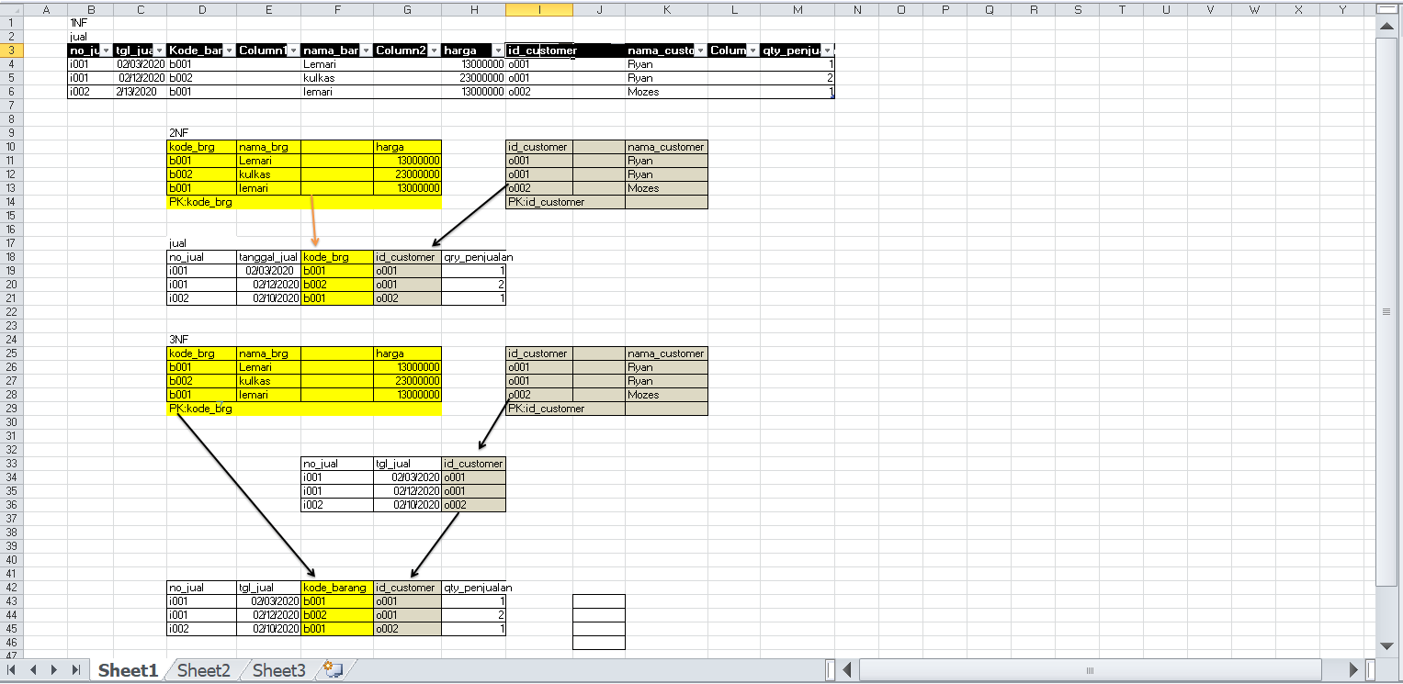

1. . Implementasi Normalisasi ke dalam Database:

Buka phpMyAdmin dan buat database baru.

Buat tabel sesuai dengan desain yang telah dinormalisasi. Gunakan kunci primer dan kunci asing untuk menentukan relasi antar tabel.

Pilih struktur kunci primer dan kunci asing yang sesuai untuk memastikan integritas referensial.

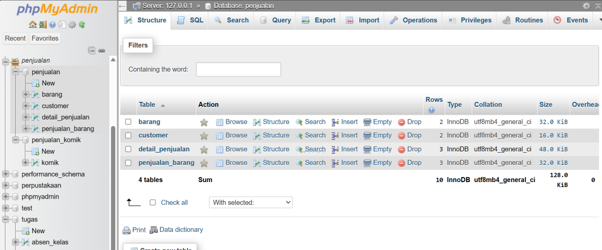5. Uji Database:

Lakukan uji coba untuk memastikan bahwa database bekerja dengan benar setelah normalisasi.

